Vejledning i bedømmelse af stemmesedler/brevstemmer.

5.1. Afmærkning, herunder skriveredskabers farve m.m.

Der stilles ikke krav i loven om farven på skriveredskaber. Vælgere kan således også medbringe egne skriveredskaber til valget.

Undtagelse: hvis farven eller skrifttykkelsen er helt usædvanlig sammenlignet med almindelige skriveredskaber.

Skriftfarver som
- blå
- sort
- rød
- grøn
skal ikke anses som særpræg, medmindre skrifttykkelsen er helt usædvanlig sammenlignet med almindelige skriveredskaber. Se eksempelsamling bagerst i valginstruksen.

5.2. Registrering af ugyldige stemmesedler afgivet på valgstedet.
Stemmesedler, der er ugyldige efter flere bestemmelser i bekendtgørelsen, registreres under den ugyldighedsgrund, der er nævnt først i bekendtgørelsen.

Ugyldighedsgrund nr. 10 er dog undtaget: Hvis stemmesedlen ikke er udleveret på afstemningsstedet, skal den altid registreres under ugyldighedsgrund 10 – uanset om der også foreligger andre ugyldighedsgrunde.

5.3. Registrering af ugyldige brevstemmer.
Brevstemmer, der er ugyldige efter flere bestemmelser i bekendtgørelsen, registreres under den ugyldighedsgrund, der er nævnt først i bekendtgørelsen.

Ugyldighedsgrund nr. 28 er dog undtaget: Hvis konvolutten indeholder andet eller mere end én stemmeseddel, skal den altid registreres under ugyldighedsgrund 28 – uanset om der også foreligger andre ugyldighedsgrunde.

Ugyldighedsgrund nr. 29 er dog undtaget: Hvis stemmesedlen ikke er tilvejebragt at ministeriet skal den altid registreres under ugyldighedsgrund 29 – uanset om der også foreligger andre ugyldighedsgrunde.

Ugyldighedsgrund nr. 30 er dog undtaget: Hvis konvolutten er tilført påskrift eller påklæbning skal den altid registreres under ugyldighedsgrund 30 – uanset om der også foreligger andre ugyldighedsgrunde.

5.4. Særligt for brevstemmer
Bogstavbetegnelse Sikker uofficiel bogstavbetegnelse
Socialdemokratiet A S*¹
Radikale Venstre B RV
Det Konservative Folkeparti C KF
SF - Socialistisk Folkeparti F SF
Borgernes Parti – Lars Bøje Mathiesen H BP
Liberal Alliance I LA^{*2}
Moderaterne M
Dansk Folkeparti O DF
Venstre, Danmarks Liberale Parti V
Danmarksdemokraterne – Inger Støjberg Æ DD
Enhedslisten – De Rød-Grønne Ø EL
Alternativet Å ALT

*¹ Bemærk: Bogstavet S kan IKKE stå alene på en brevstemmeseddel.

*² NA eller NY er ikke længere en sikker bogstavbetegnelse for Liberal Alliance.

Særligt om brevstemmer vedrørende partiet Danmarksdemokraterne – Inger Støjberg.
Ved Folketingsvalget opstiller Danmarksdemokraterne – Inger Støjberg, hvis partinavn indeholder navnet på partistifteren, Inger Støjberg. Har vælgeren derfor skrevet ”Inger Støjberg” eller lignende på brevstemmesedlen, er der tale om en gyldig stemme på partiet ”Danmarksdemokraterne – Inger Støjberg”, uanset at Inger Støjberg ikke er opstillet som kandidat til valget i Storkredsen, medmindre brevstemmesedlen er ugyldig i medfør af en af de øvrige bestemmelser i bekendtgørelsen.

Eksempelsamling:

6.1. Gyldige afmærkninger – Nye regler

X almindeligt kryds, herunder tydeliggjort kryds​
​
+ plustegn​
​
✔ flueben​/tjektegn
​
helt udfyldt eller skraveret afkrydsningsrubrik – NYT!​

​
Cirkel om afkrydsningsrubrik – NYT! ​

​
* asterisk stjerne – NYT!​
​

6.2. Læsevejledning til eksempler:

I de følgende eksempler optræder betegnelserne U efterfulgt af et tal.

Eksempelvis U 10. Dette refererer til:
- at stemmesedlen er ugyldig
- at stemmesedlen skal noteres under ugyldighedsgrund 10 i afstemningsbogen under valgstyrernes bedømmelse af stemmesedlers gyldighed

GYLDIG

Gyldig stemme på partiet. Helt udfyldt eller skraveret afkrydsningsfelt er nu gyldigt jf.

Bkg. § 1 stk. 1.
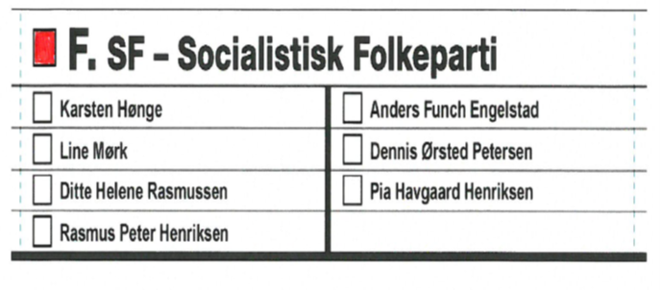

GYLDIG

Gyldig stemme på kandidaten - ✔ er afledt af et kryds jf.

Bkg. § 1 stk. 1.

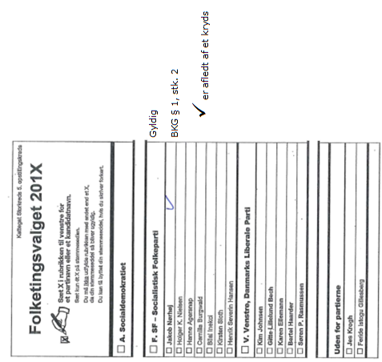

GYLDIG

Gyldig stemme på partiet - markeret kryds. Jf.

Bkg. § 1 stk. 2.

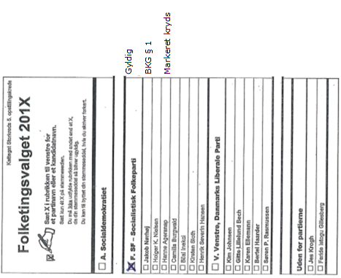

GYLDIG

Gyldig stemme på kandidaten. Asterisk stjerne (*) er gyldig afmærkning jf.

Bkg. § 1 stk. 1. § 15 modsætningsvist og Lovens § 73 stk.3

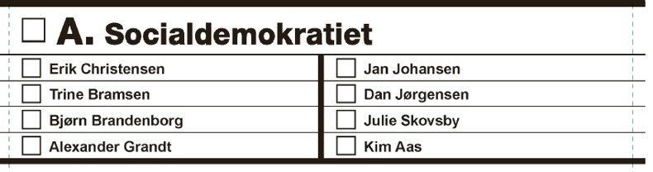

GYLDIG

Gyldig stemme på partiet jf.

Bkg. § 3 stk. 1.
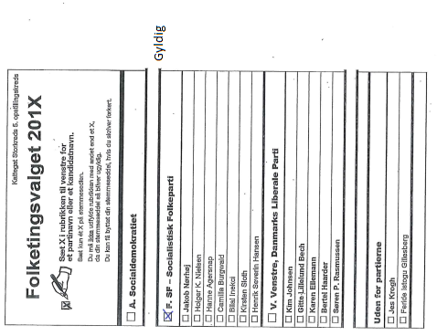
GYLDIG

Gyldig stemme på partiet. Cirklen om bogstavbetegnelsen er gyldig.
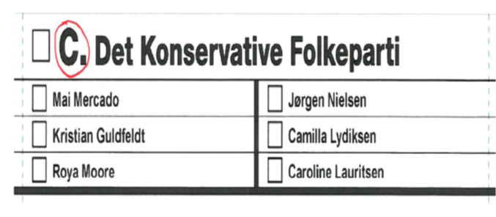
GYLDIG

Gyldig stemme på kandidaten jf.

Bkg. § 3 stk. 2., jf. § 1 og Lovens § 73 stk. 3

GYLDIG

Gyldig stemme på kandidaten. En stemmeseddel anses for gyldig, hvis der er sat et kryds eller tilsvarende afmærkning uden for afkrydsningsrubrikken ved en af partiets opstillede kandidater.

Bkg. § 3 stk. 2.

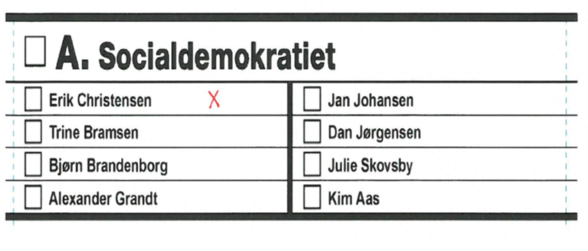
GYLDIG

Gyldig. En stemmeseddel anses for gyldig, hvis der er sat et kryds eller tilsvarende afmærkning uden for afkrydsningsrubrikken ved en af partiets opstillede kandidater. At der samtidig er sat en cirkel om krydset bevirker ikke at den er ugyldig jf.

Bkg. § 3, stk. 2.

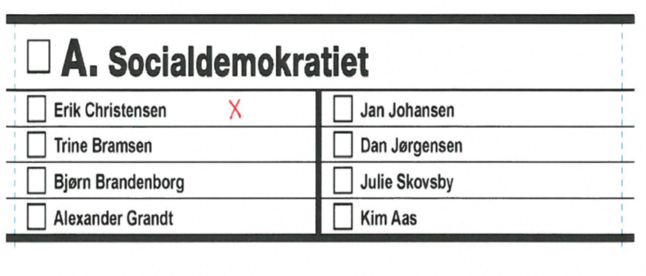

UGYLDIG

Ugyldig (U3). Helt eller delvist overstreget, jf.

Bkg. § 6.

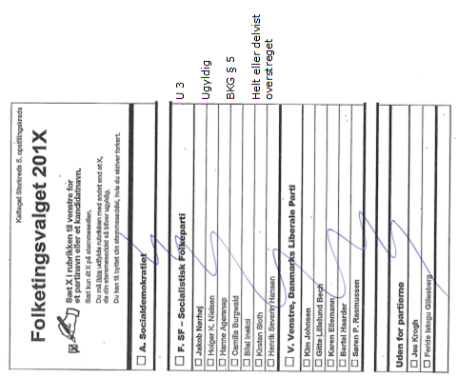

UGYLDIG

Ugyldig (U4), da stemmesedlen alene er afmærket med kryds uden for listefelterne (tvivl om vælgerens stemmeafgivning), jf.

Bkg. § 7.

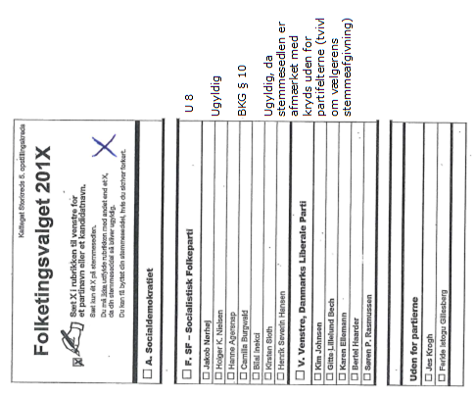

GYLDIG

Gyldig. Afmærkning af stemmesedlen uden for afkrydsningsrubikkerne medfører ikke ugyldighed, hvis afmærkningen i øvrigt er gyldig.

Bkg. § 7 modsætningsvist.

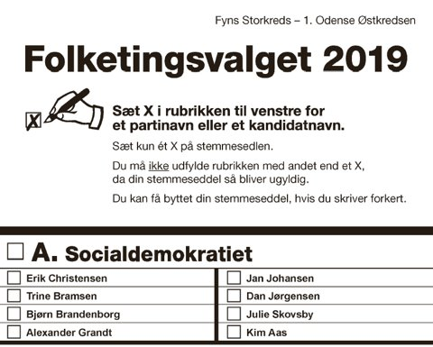
UGYLDIG

Ugyldig (U5) – Kryds i flere listefelter (tvivl om vælgerens stemmeafgivning), jf.

Bkg. § 8.

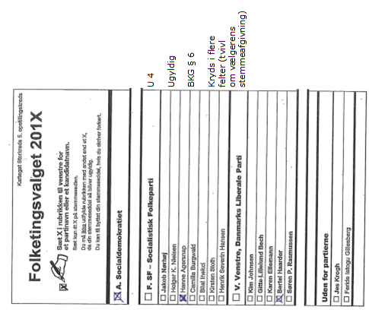

UGYLDIG

Ugyldig (U6). Kryds der rækker ind i flere partifelter jf.

Bkg. § 9.

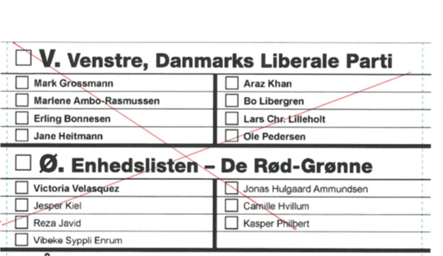

GYLDIG

Gyldig stemme på partiet Venstre, idet den væsentligste del af krydset, herunder krydsets skæringspunkt er placeret i ét partifelt, jf.

Bkg. § 9, stk. 2.

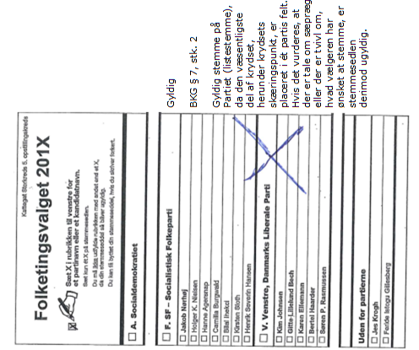
GYLDIG

Gyldig stemme på partiet jf.

Bkg. § 9, stk. 2. Lovens § 73 stk. 4.

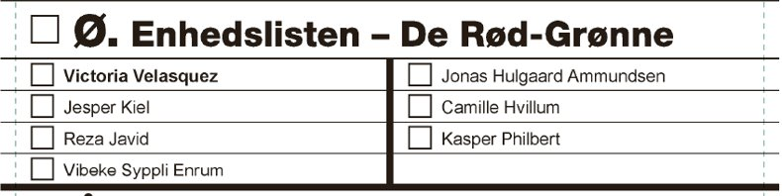
UGYLDIG

Ugyldig (U8). Ugyldig stemme grundet kryds i ét partifelt og udstreget eller udvisket kryds i et andet partifelt (tvivl om vælgerens stemmeafgivning), jf.

Bkg. § 11, stk. 1.

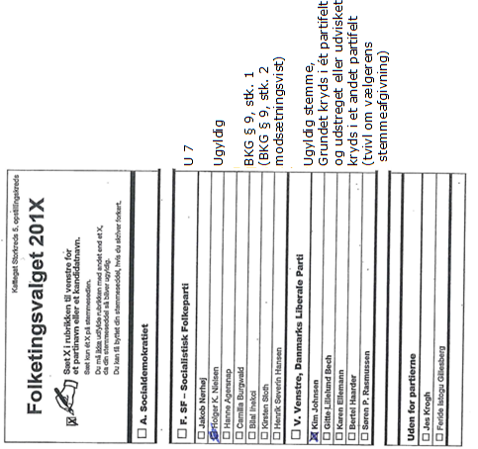

UGYLDIG

Ugyldig (U8) En stemmeseddel er ugyldig når den er afmærket med et halvt kryds, jf.

Bkg. § 11 stk. 1.
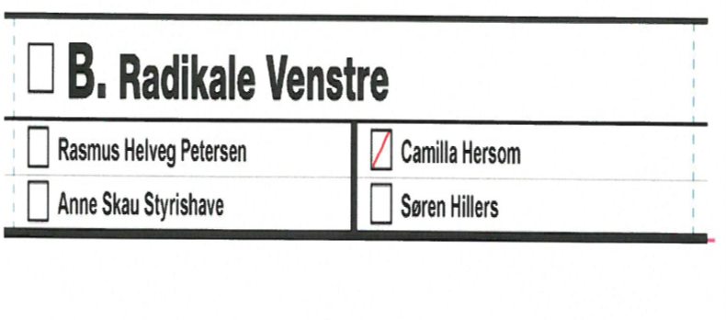

GYLDIG

Gyldig stemme på den første kandidat (Betina Signe Stick), da der er afmærket med kryds inden for samme list som det overstregede, udviskede eller halve kryds jf.

Bkg. § 11 stk. 2.

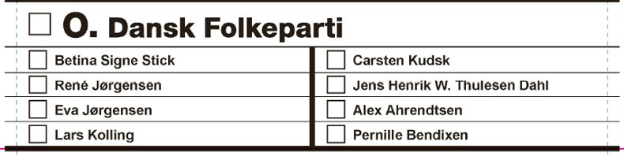
GYLDIG

Gyldig stemme på partiet. Kryds samtidig med halvt kryds indenfor samme partifelt jf.

Bkg. § 11 stk. 2.

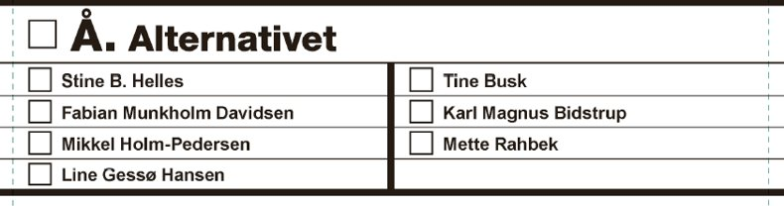
UGYLDIG

Ugyldig (U11). Stemmesedler der udover et kryds også er afmærket med et bogstav, er ugyldige jf.

Bkg. § 14 stk. 1.

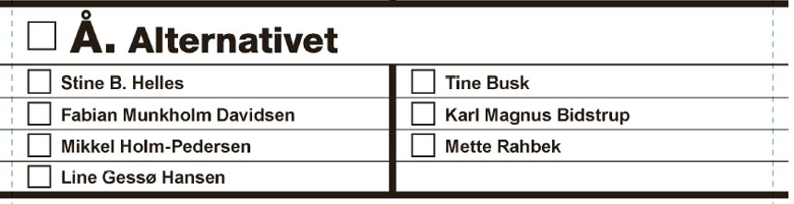
UGYLDIG

Ugyldig (U12). En stemmeseddel er ugyldig, hvis der er flere end 3 krydser, jf.

Bkg. § 15.

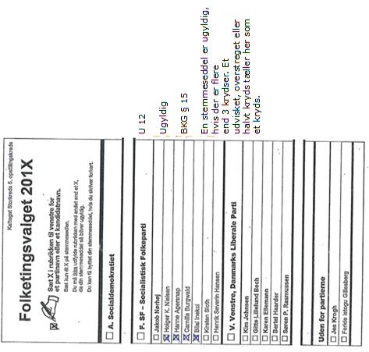
UGYLDIG

Ugyldig (U12). Da stemmesedlen er afmærket med flere end 3 kryds eller tilsvarende afmærkninger (overstreget, udvisket eller halvt kryds betragtes også som kryds) jf.

Bkg. § 15.

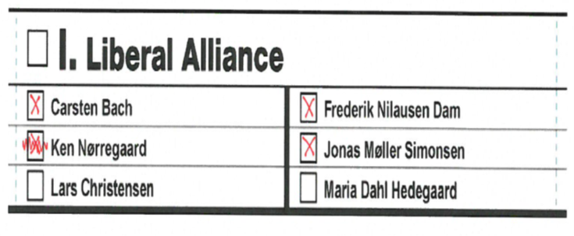
GYLDIG

Gyldig stemme på partiet, da krydsene er inden for samme partifelt og antallet af kryds ikke overstiger 3 Bkg. § 15 modsætningsvist.

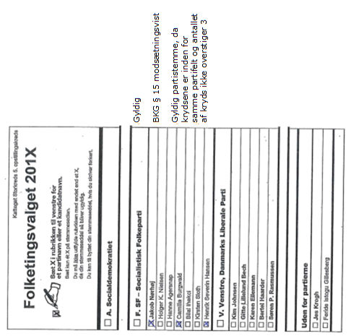

GYLDIG

Gyldig personlig stemme.

Bkg. § 15 modsætningsvist. Lovens § 73 stk. 3

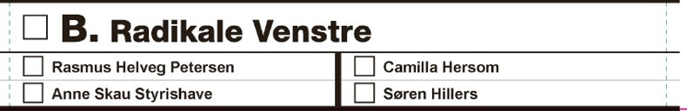

UGYLDIG

Ugyldig (U13). Ugyldig grundet påført påskrift, herunder ved påtegning af et kandidatnavn eller andet navn

Bkg. § 16.

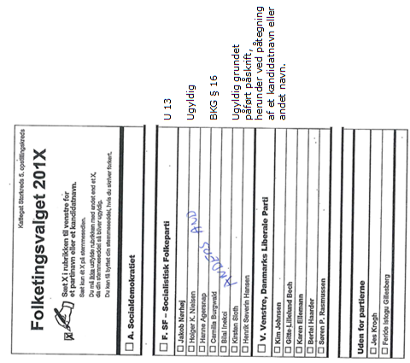
UGYLDIG

Ugyldig (U13). Ugyldig grundet påført (kandidat)navn (særpræg), jf.

Bkg. § 16.

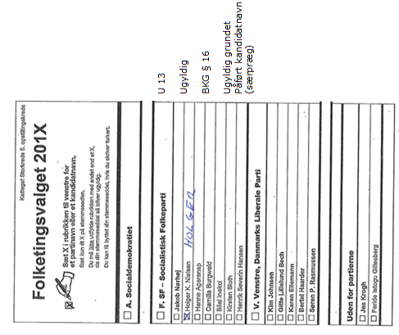
UGYLDIG

Ugyldig (U13). Ugyldig grundet påtegning (særpræg), jf.

Bkg. § 16.

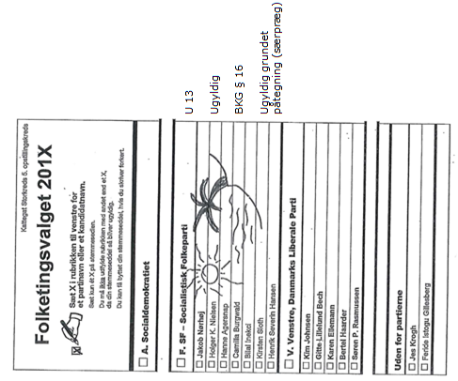
GYLDIG

Gyldig. Afsmitning eller lignende fra skriftfarven i det benyttede skriveredskab betragtes ikke som påskrift eller særpræg, jf.

Bkg. § 16.

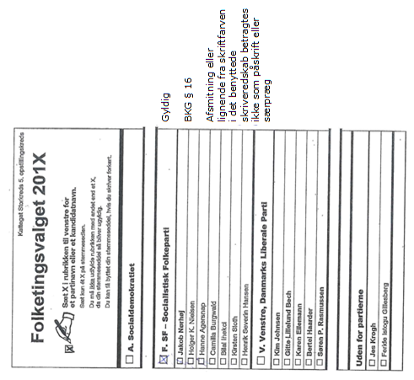
UGYLDIG

Ugyldig (U14). Ugyldig, da stemmesedlen er givet et særpræg, ved afmærkning med flere forskellige skriftfarver, jf.

Bkg. § 17.

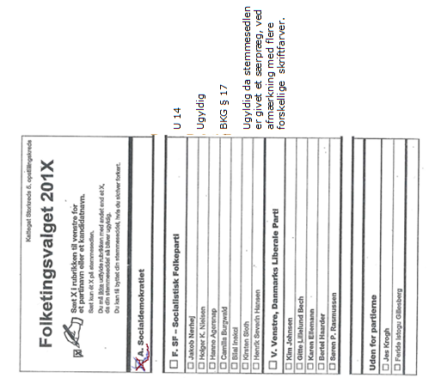
UGYLDIG

Ugyldig (U14). Stemmesedlen er givet et særpræg ved iturivning. Gælder dog ikke, hvis iturivning må antages at være sket ifm. udtagning af stemmekasse, jf.

Bkg. § 17.

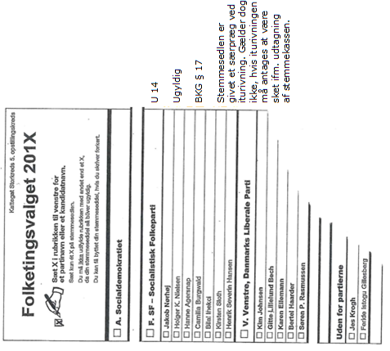
UGYLDIG

Ugyldig (U14). Ugyldig grundet usædvanlig skrifttykkelse (særpræg), jf.

Bkg. § 17, stk. 2.

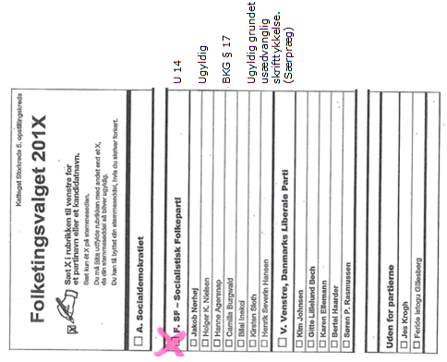

GYLDIG

Gyldig stemme på kandidaten jf.

Lovens § 73, stk. 3.

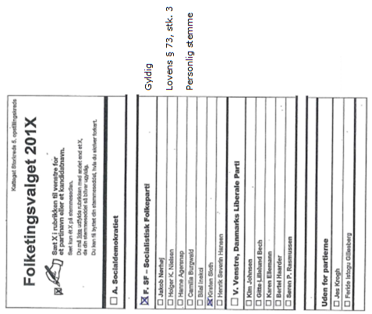
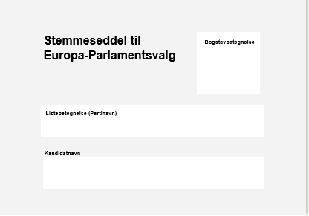  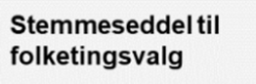 | U21  UGYLDIG  Bkg. § 19.  Blank brevstemmeseddel
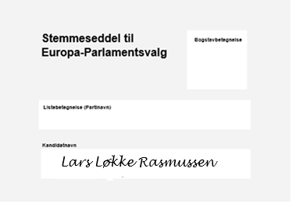  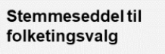  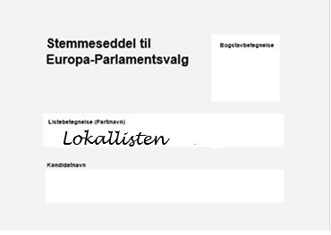 | U22  UGYLDIG  Bkg. § 20.  Ugyldig, da der alene er anført navn på en person, der ikke er opstillet til valget  Tilsvarende gælder, hvis der alene er anført navnet på et parti eller bogstavbetegnelsen for et parti, der ikke er opstillet til valget  (tvivl om vælgerens stemmeafgivning).

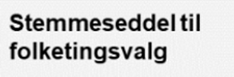  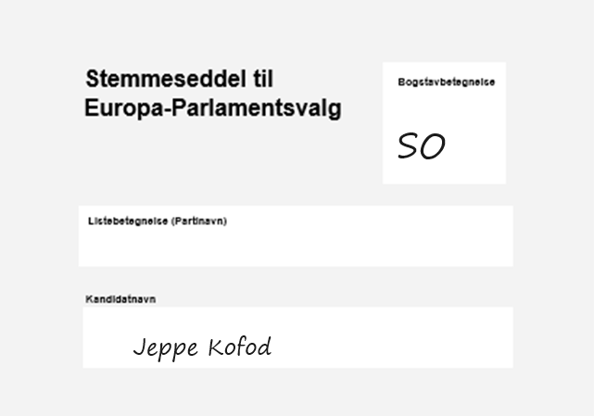 | U22  UGYLDIG  Bkg. § 20, stk. 2 - modsætningsvist  En brevstemmeseddel er ugyldig, hvis der er påført en uofficiel bogstavbetegnelse og navnet på en kandidat, der ikke stiller op til valget  (tvivl om vælgerens stemmeafgivning).
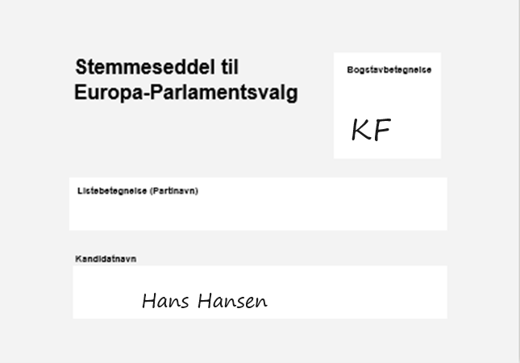 | GYLDIG Bkg. § 20, stk. 2  Gyldig stemme på partiet, da brevstemmesedlen er påført navnet på en eller flere personer der ikke er opstillet til Folketingsvalget og samtidig bærer en af de sikre uofficielle bogstavsbetegnelser omfattet af § 22, stk. 2.  Man ser her bort fra personnavnet.
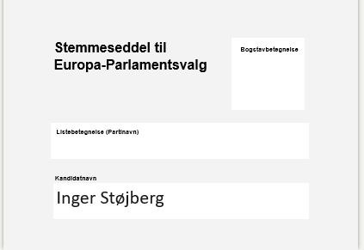 | SPECIEL GYLDIG  Gyldig stemme på partiet Danmarksdemokraterne-Inger Støjberg  En brevstemmeseddel, der er påført ”Inger Støjberg” er en gyldig stemme på partiet. Det gælder uanset om navnet er påført i feltet med kandidatnavn eller helt uden for de felter, der er bestemt til udfyldning. Det er fordi personen Inger Støjberg ikke opstiller her (i Københavns Omegns Storkreds).  Undtagelsen gælder kun brevstemmer for Inger Støjberg og ikke brevstemmer for andre partier.

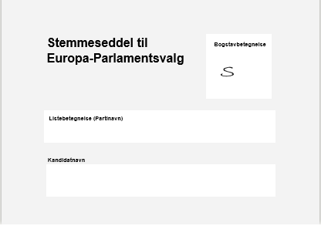 |  | U23  UGYLDIG  Bkg. § 21  Ugyldig, da der alene er påført en uofficiel bogstavbetegnelse på ét bogstav.  (tvivl om vælgerens stemmeafgivning).  Hvis brevstemmesedlen udover ”S” er påført navnet på en kandidat opstillet for Socialdemokratiet og/eller partinavnet, er brevstemmen derimod gyldig.
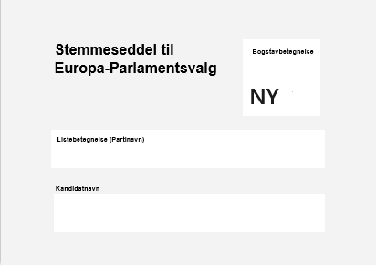 |  | U24  UGYLDIG  Bkg. § 22, stk.1.  Ugyldig, da der alene er påført en usikker uofficiel bogstavbetegnelse på flere bogstaver  UNDTAGELSE § 22, stk. 2. – Sikre uofficielle bogstavbetegnelser
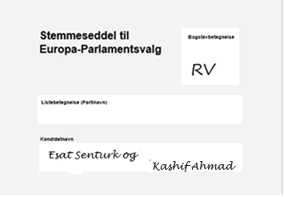 |  | GYLDIG  Bkg. § 22, stk. 2  Gyldig stemme på Radikale Venstre jf. Bkg. § 22, stk. 2, § 25, stk. 1. nr. 2  Der er påført flere kandidater men der er ikke modstrid med den sikre uofficielle bogstavbetegnelse.
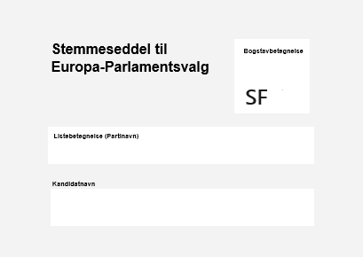  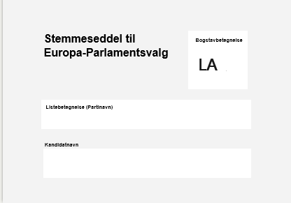 |  | GYLDIG Bkg. § 22, stk. 2  Gyldig stemme på partiet, da der er anført en sikker uofficiel bogstavbetegnelse.  De sikre uofficielle bogstavbetegnelser er: RV for Det Radikale Venstre, KF for Det Konservative Folkeparti, NB for Nye Borgerlige, SF for SF -Socialistisk Folkeparti, LA for Liberal Alliance, DF for Dansk Folkeparti, DD for Danmarksdemokraterne-Inger Støjberg, EL for Enhedslisten – De rød-grønne, og ALT for Alternativet. BP for Borgernes Parti Lars Boje Mathiesen.
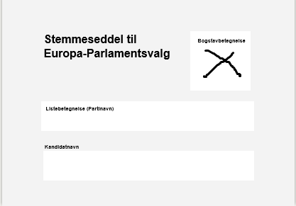 | U25  UGYLDIG  Bkg. § 23  Ugyldig, da der kun er anført et kryds (tvivl om vælgerens stemmeafgivning)
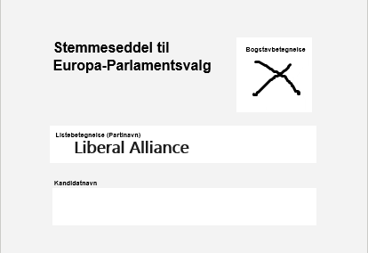 | GYLDIG  Gyldig stemme på partiet Liberal Alliance. En brevstemme, der i feltet for partibogstav er påført et kryds og i feltet for partinavn påført navnet på et parti, der er opstillet til valget, er en gyldig stemme på partiet. Det skyldes at krydset ikke kan henføres til noget parti, og man ser derfor bort fra dette.

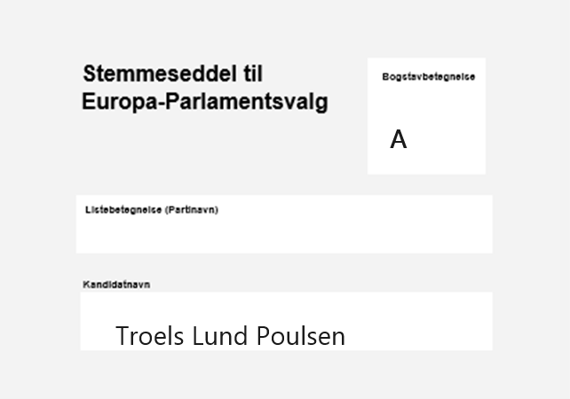 |  | U26  UGYLDIG Bkg. § 24  Brevstemmer, der er påført modstridende angivelser vedrørende bogstavbetegnelse, partinavn eller kandidatnavn er ugyldige (tvivl om vælgerens stemmeafgivning).  Her A for Socialdemokratiet og en kendt politiker for Venstre, som ikke stiller op i Storkredsen.
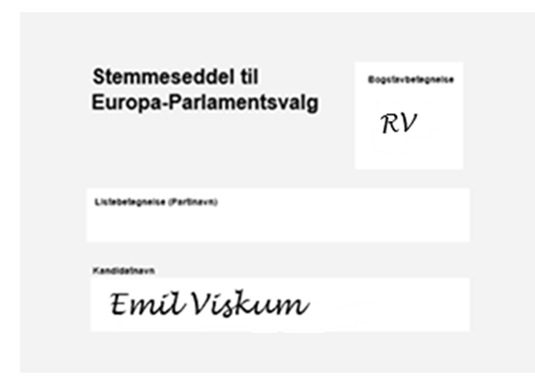 |  | U26  UGYLDIG Bkg. § 24  Ugyldig, da brevstemmesedlen er påført den sikre uofficielle bogstavbetegnelse RV for det Radikale Venstre og navnet på en kandidat, der stiller op for Ø – Enhedslisten.
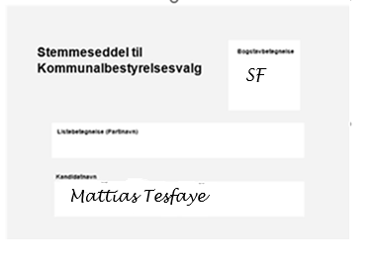 |  | U26  UGYLDIG Bkg. § 24  Ugyldig på grund af modstridende angivelser (tvivl om vælgerens stemmeafgivning).  Her SF for Socialistisk Folkeparti  og en politiker for Socialdemokratiet.
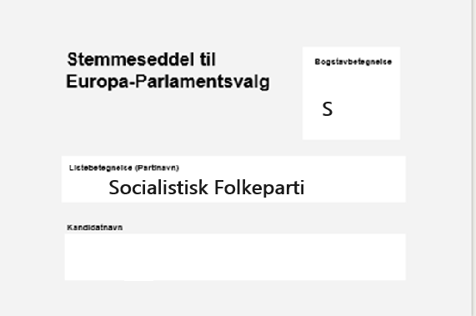 |  | U26  UGYLDIG Bkg. § 24  Ugyldig på grund af modstridende angivelser (tvivl om vælgerens stemmeafgivning)
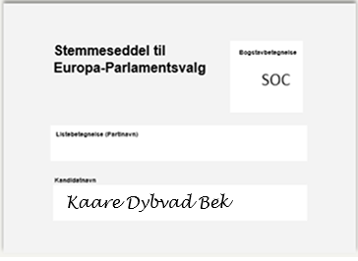 |  | GYLDIG  Bkg. § 25, nr. 5  Gyldig stemme på kandidaten. Man ser bort fra den usikre uofficielle bogstavbetegnelse.
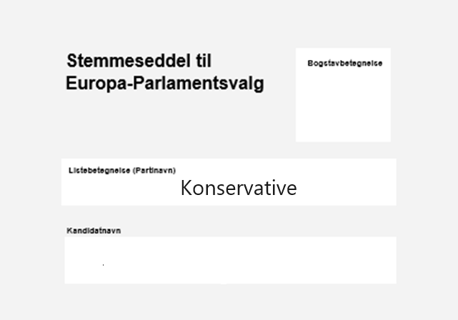  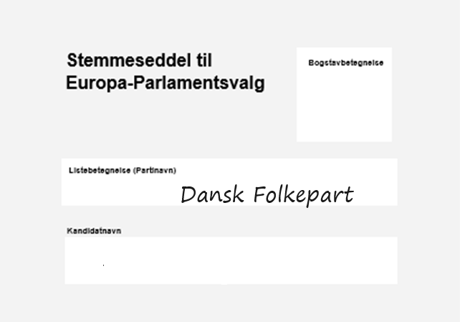 |  | GYLDIG  Bkg. § 26, stk. 2  Gyldig – forkortelser, forkert stavemåde og lignende af et partinavn eller kandidatnavn gør ikke i sig selv stemmesedlen ugyldig, hvis der ikke er tvivl om, hvilket parti/kandidat vælgeren vil stemme på, og stemmesedlen ikke er ugyldig af andre grunde.  GYLDIG Bkg. § 26, stk. 2  Gyldig – forkortelser, forkert stavemåde og lignende af et partinavn eller kandidatnavn gør ikke i sig selv stemmesedlen ugyldig, hvis der ikke er tvivl om, hvilket parti/kandidat vælgeren vil stemme på, og stemmesedlen ikke er ugyldig af andre grunde.
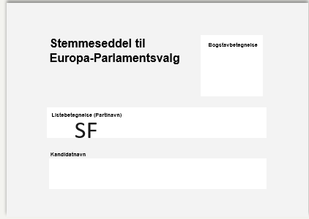 | GYLDIG Bkg. § 22 stk. 2, samt 26, stk. 2  Gyldig stemme på Socialistisk Folkeparti, da der er anvendt en sikker uofficiel bogstavbetegnelse på flere bogstaver jf. Bkg. § 22, stk. 2.  Udfyldning af en brevstemmeseddel på forsiden uden for de rubrikker, der er bestemt til udfyldning, gør ikke i sig selv stemmesedlen ugyldig hvis der ikke er tvivl om, hvilket parti/kandidat vælgeren vil stemme på, og stemmesedlen ikke er ugyldig af andre grunde jf. Bkg. § 26, stk. 2.
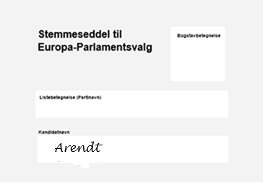 | KAN VÆRE GYLDIG Bkg. § 26  Hvis vælgeren kun har skrevet fornavn eller efternavn, der svarer til kun én af kandidaterne, der opstiller til Valget må det bero på en konkret bedømmelse, hvorvidt stemmesedlen er gyldig.  Hvis ingen andre hedder det samme navn som det for- eller efternavn, der er skrevet på stemmesedlen, er stemmen gyldig.

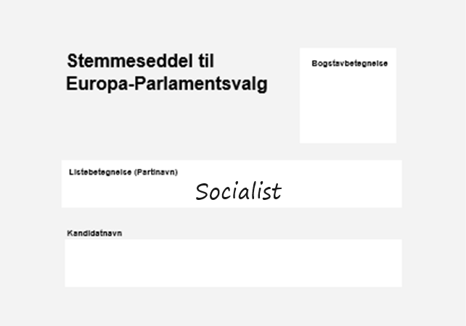 | U27  UGYLDIG Bkg. § 26  Ugyldig grundet usikkerhed, om hvad vælgeren vil stemme på (tvivl om vælgerens stemmeafgivning)
  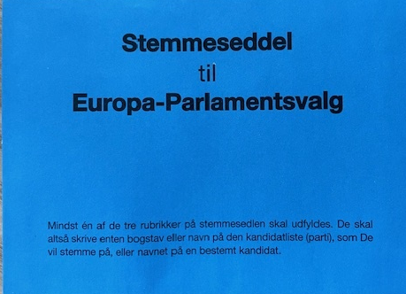  Ned med  demokratiet | U30  UGYLDIG  Bkg. § 29  Konvolut med påskrift.  En brevstemmeseddel er ugyldig, såfremt den konvolut, hvori stemmen er indlagt, er forsynet med påskrift eller påklæbning.  UNDTAGELSE Påklæbning med klar tape for at lukke konvolutten medfører dog ikke ugyldighed.

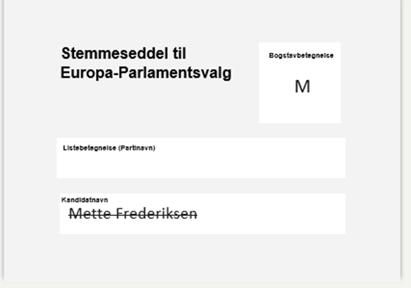 | GYLDIG  Bkg. § 30  Gyldig stemme på Moderaterne. Overstregning medfører ikke i sig selv ugyldighed jf. Bkg. § 30.
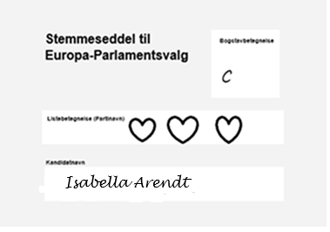 | U31  UGYLDIG Bkg. § 30  Ugyldig grundet påtegning, påskrift eller påklæbning (særpræg)  UNDTAGELSE – Rettelse eller overstregning af en påført officiel eller uofficiel bogstavbetegnelse, et partinavn eller et kandidatnavn betragtes ikke som påskrift
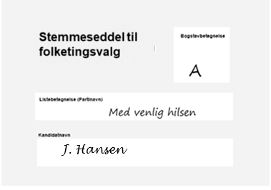 | U31  UGYLDIG Bkg. § 30  Ugyldig, da der er anført mere eller andet end bogstavbetegnelse, partinavn eller kandidatnavn (særpræg).
U32
UGYLDIG

Bkg. § 31

Særpræg ved påskrift på bagsiden.

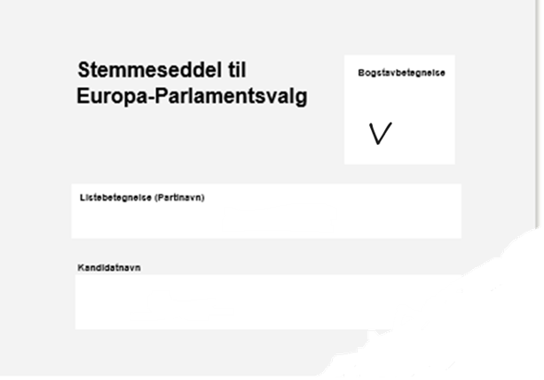 | U32  UGYLDIG BKG § 31  Brevstemmeseddel er ugyldig, da den er givet et særpræg ved iturivning eller afrivning.  UNDTAGELSE: Iturivning eller afrivning betragtes ikke som særpræg, hvis det er sket i forbindelse med udtagning af stemmekassen eller af konvolutten eller senere.
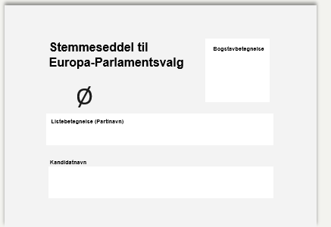 | GYLDIG  Bkg. § 31, stk. 2.  Gyldig stemme på partiet Enhedslisten. Udfyldning på forsiden uden for felter, bevirker ikke i sig selv ugyldighed.

